2026년 2학기 모바일/웹서비스 프로젝트 공통평가 01

수행 결과 보고서

학번 : 2020105604

이름 : 김진세

[적/부판정 범례] ○:적합, ×:부적합, △:점검제외, N/A:해당없음
첨부 그림은 모두 문서에 포함하는 형식으로 저장 할 것
첨부 그림은 해상도를 줄이지 말고 임의로 키워 화면의 내용을 확인 가능하도록 첨부 할 것
강의자료(1) : 05_모바일 앱으로 사용하는 기본포토블로그_v1.1.pdf
강의자료(2) : ch04_테스트주도개발(TDD)_v1.3.pdf를 참고하여 별도 구현 필요
수업 요구사항 |  |  |  | 이행현황
ID | 구분 | 요구사항명 | 요구사항 내용 | 완료  여부 | 적/부 판정 | 관련증빙
1 | 제출문 | 폴더 구조 | - ROOT  - PhotoBlogServer[Dir]  : Django Server  - PhotoViewer[Dir]  : Android Client  -모바일/웹서비스 프로젝트 공통평가 01_수행 결과 보고서.docx[File]  제출 : 탐색기, 파인더 또는 Git레포지토리 폴더 구조 캡처 화면 | O |  | 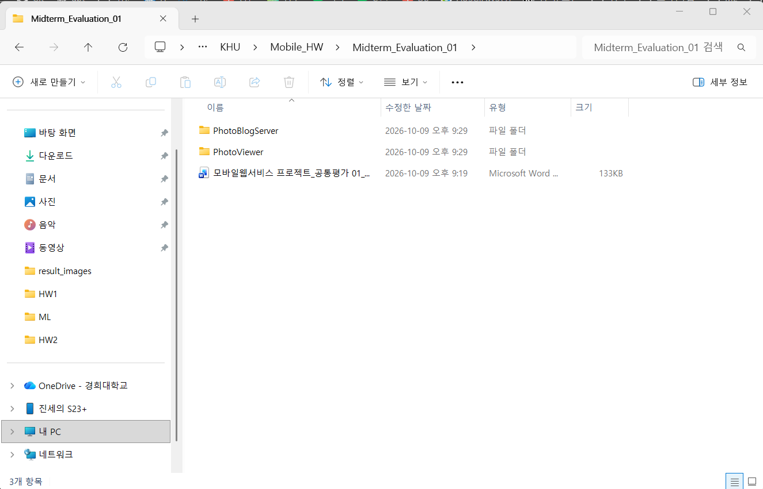
2 | 제출문 | Github 레파지토리 push | 아래 평가 항목에 대하여 구현 혹은 테스트를 완료하고, 캡처 이미지를 제공된 MS-Word 파일로 정리하여 Github URL을 제출 한다.  제출 : URL | O |  | https://github.com/wlstp8473/KHU_MobileWebProject_Midterm_Evaluation_01.git
3 | 강의 자료  (1) | 포토 블로그 – API | 강의 자료(1) [7페이지, POST]  제출 : 1. 작성 완료 웹페이지 작성 화면 캡처  2. 게시 완료된 페이지 화면 캡처(URL, 주소 창이 보여야 함 ) | O |  | 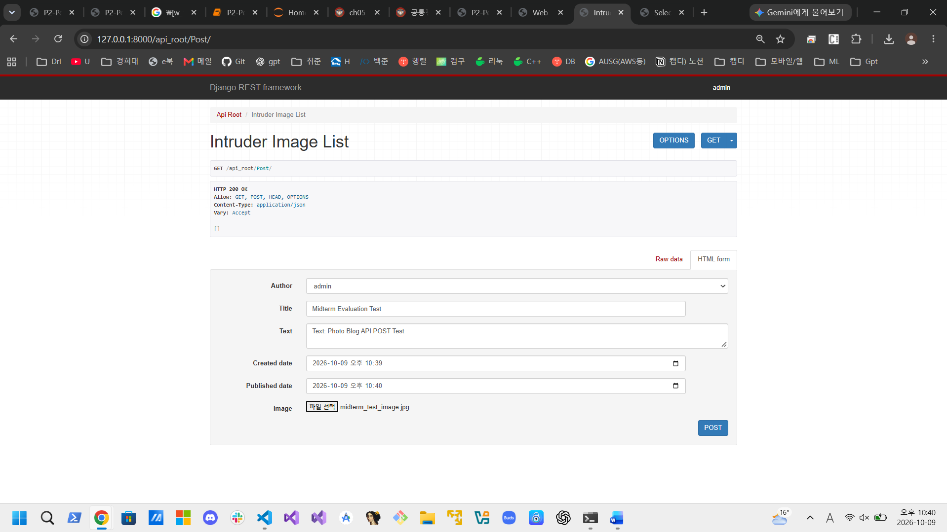  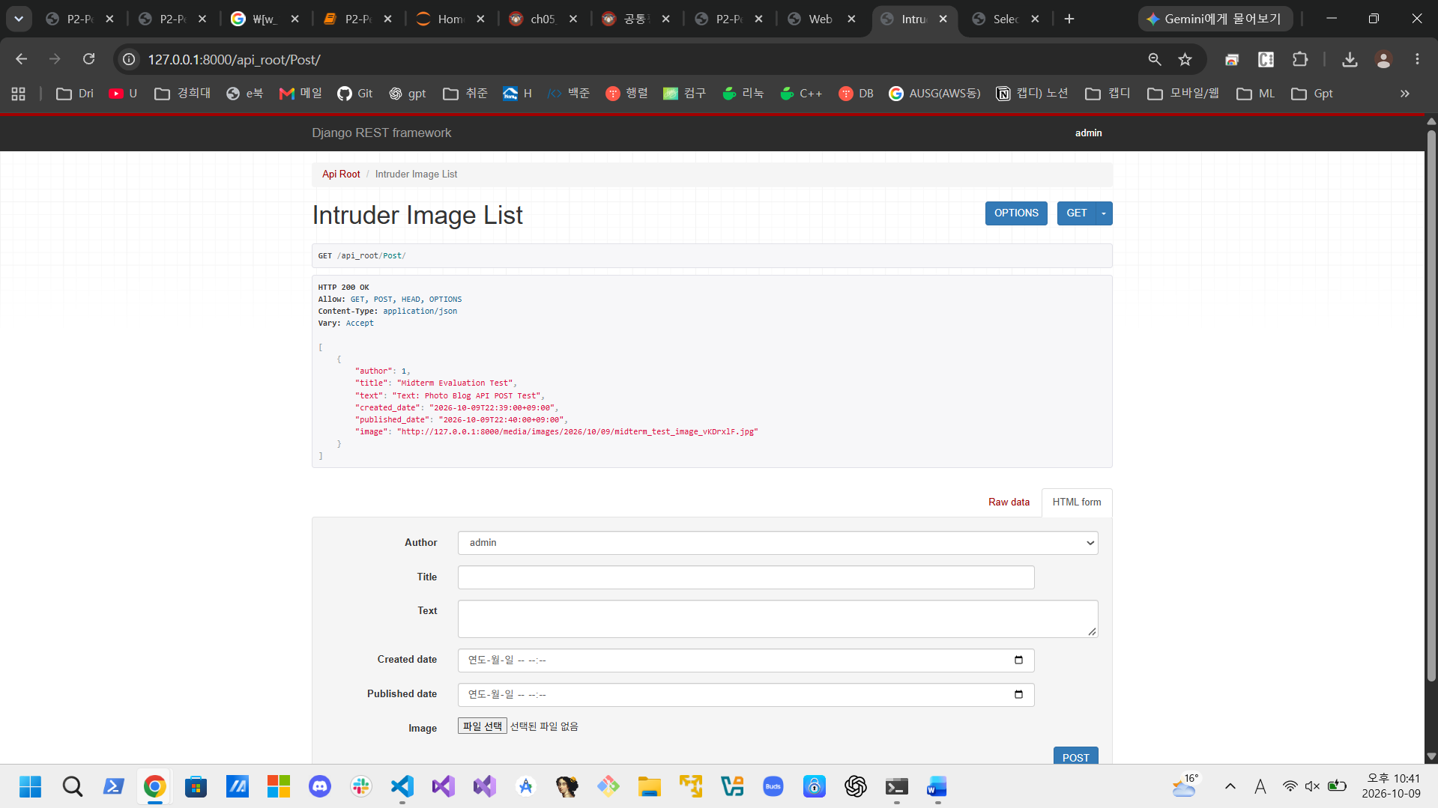
4 | 강의 자료  (1) | 포토 블로그 – API 검증(2/3) | 강의 자료(1) [9페이지]  제출 : 터미널 화면 캡처 | O |  | 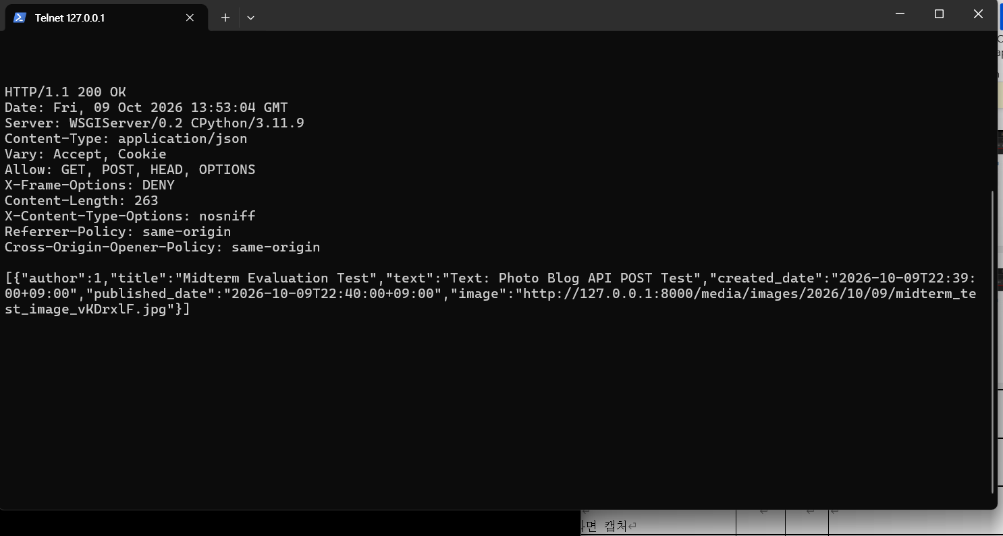
5 | 강의 자료  (1) | 포토 블로그 – API 검증(3/3) | 강의 자료(1) [10페이지]  제출 : codebeautify 서비스 테스트 화면 캡처 | O |  | 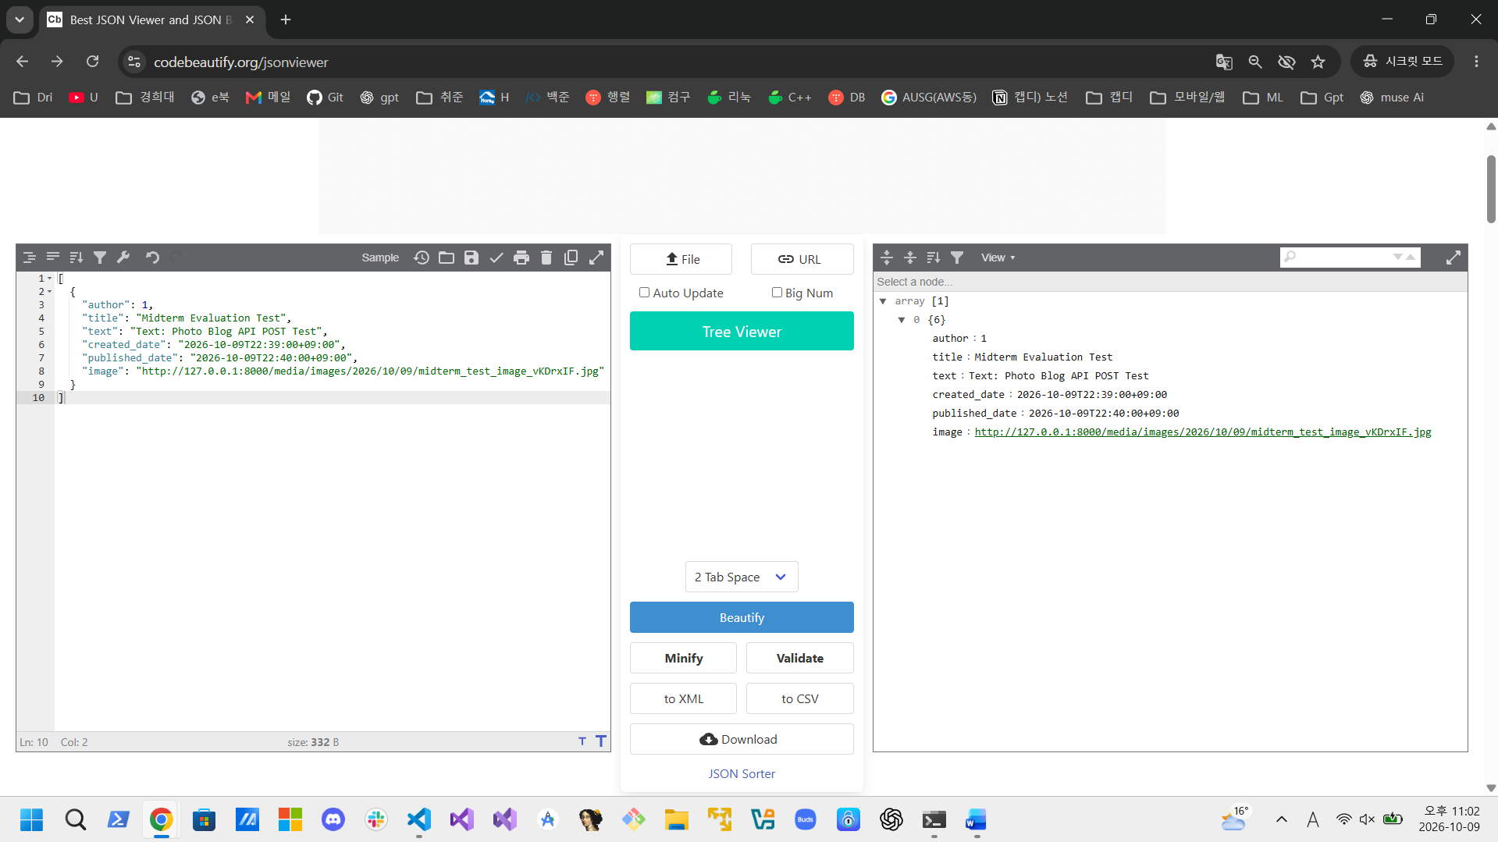
6 | 강의 자료  (2) | 포토 블로그 – API 검증 엔진 자동테스트 | 포토 블로그 – API 검증 테스트 코드 및 엔진을 Python으로 구현하고 Code Coverage 리포트 확인  제출 : Code Coverage Html리포트 화면 캡처 | O |  | 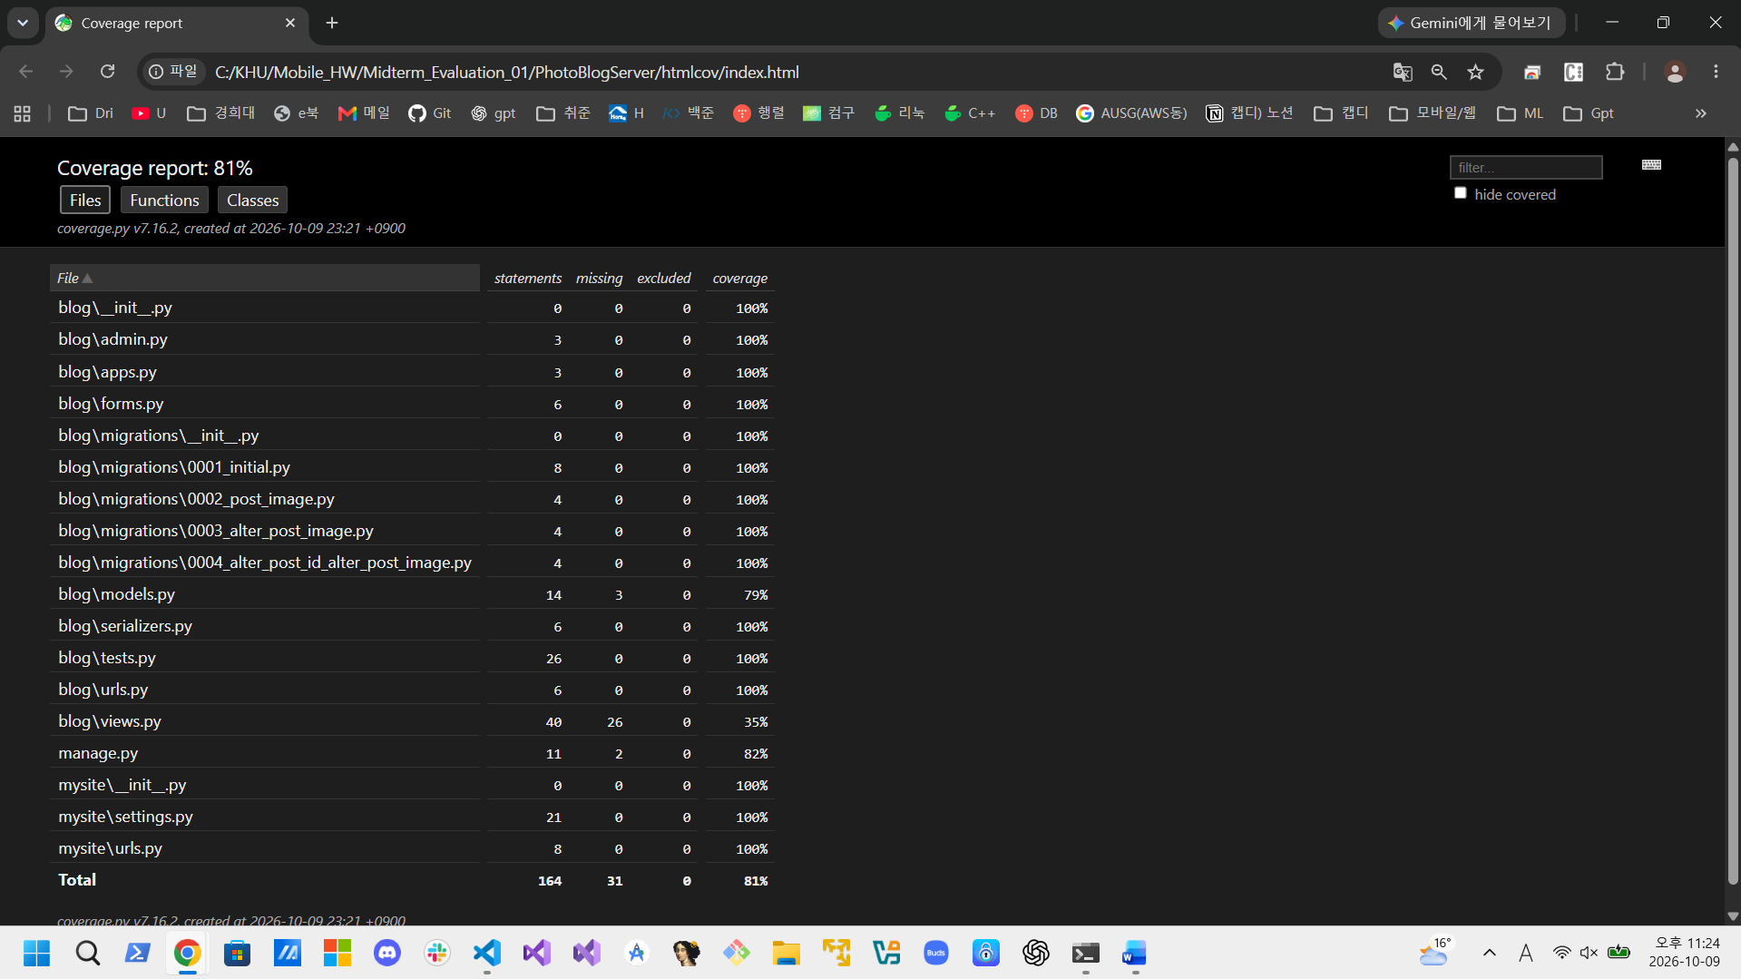
7 | 강의 자료  (1) | Server/Client 연동 테스트 [Sockec Server 요청 메시지] | 강의 자료(1) [24페이지]  제출 : 수신 파일 VSCODE 편집화면캡처 | O |  | 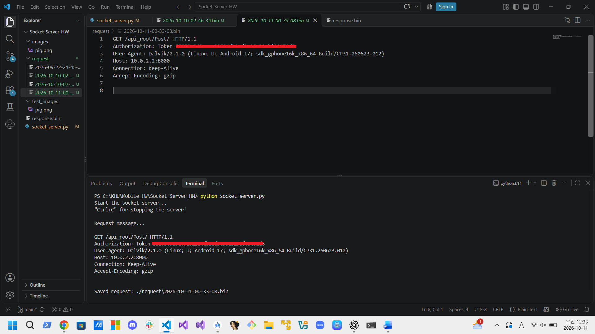
8 | 강의 자료  (1) | Server/Client 연동 테스트 [Server 브라우저 출력화면] | 강의 자료(1) [25페이지]  제출 : Server 브라우저 출력화면 (localhost) | O |  | 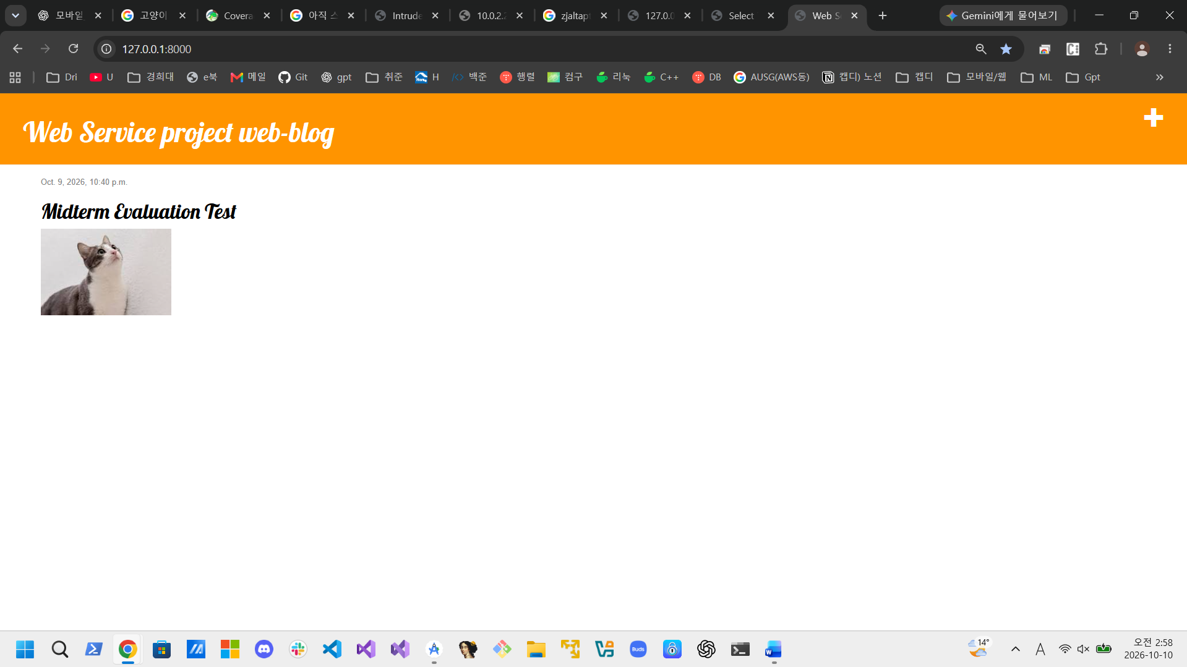
9 | 강의 자료  (1) | Server/Client 연동 테스트 [Client 시작 화면] | 강의 자료(1) [25페이지]  제출 : Client 시작 화면 | O |  | 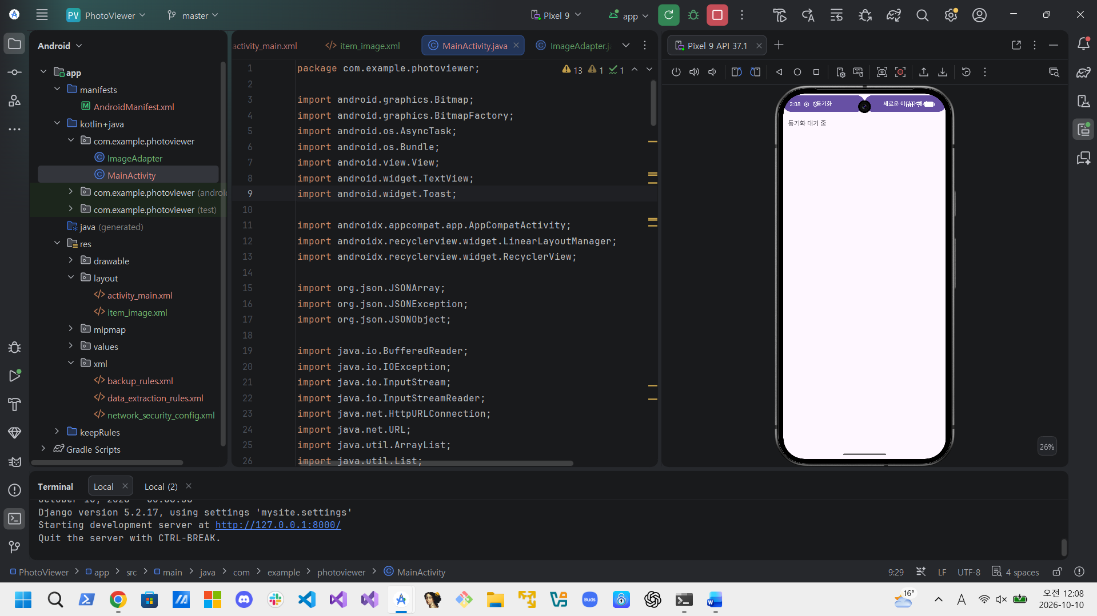
10 | 강의 자료  (1) | Server/Client 연동 테스트 [Client 동기화 완료 화면] | 강의 자료(1) [25페이지]  제출 : Client 동기화 완료 화면(localhost 서버연동) | O |  | 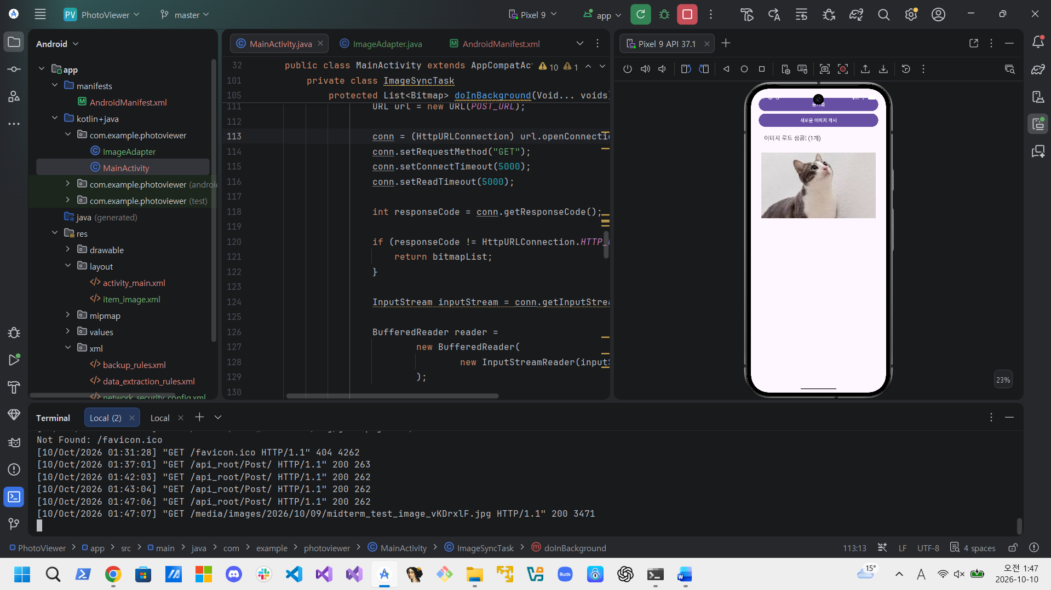
11 | 강의 자료  (1) | MainActivity 클래스 [Upload 구현, 19page] | 강의 자료(1) MainActivity 클래스 [Upload 구현, 19page]  1. Upload (Hard cording) : 중  (1. 2. 중 하나만 제출 ) | - | - | “UI 방식 선택으로 해당 없음
11 | 강의 자료  (1) | MainActivity 클래스 [Upload 구현, 19page] | MainActivity 클래스 [Upload 구현, 19page]  2. Upload (Post에 따른 UI제공) : 상  (1. 2. 중 하나만 제출 | O |  | -이미지 업로드 UI 화면  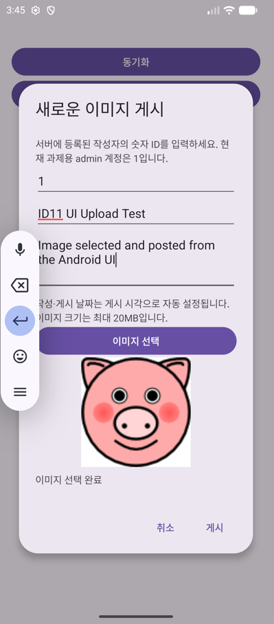  -게시한 이미지가 반영된 화면  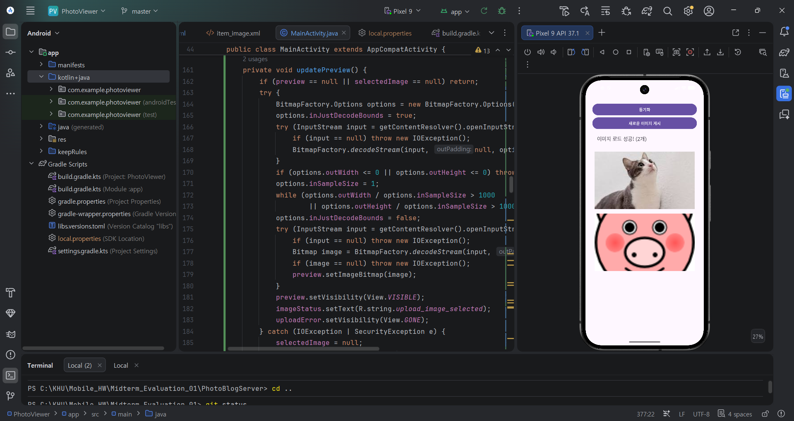
12 |  | Pythonanywhere 클라우드상 동작 | Pythonanywhere 클라우드상 서버 동작  제출 : Server 브라우저 출력화면 (클라우드 서버연동) | O |  | 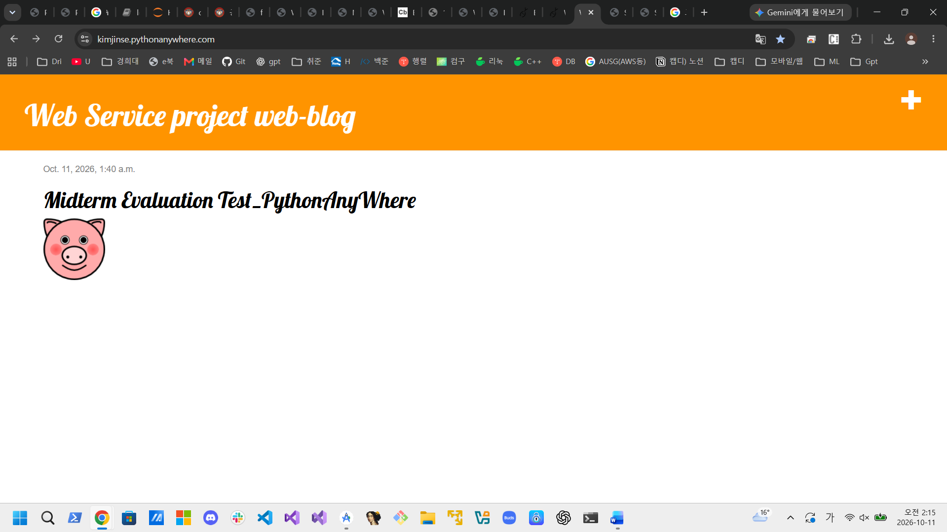
13 |  | Pythonanywhere 클라우드상 동작 | Pythonanywhere 클라우드상 서버 동작  제출 : Client 동기화 완료 화면 (클라우드 서버연동) | O |  | 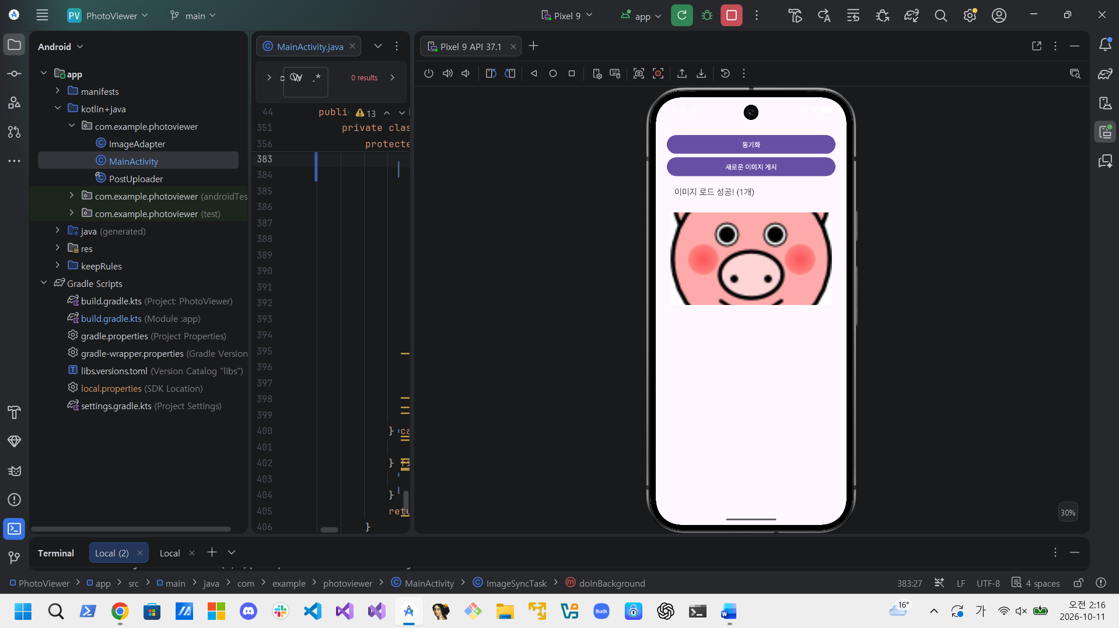
14 |  | 기타 기획 되지 않은 Client 편의 기능 [최대 5개] | 제출 : 해당 기능 정의, 설명 및 동작 증빙 화면 캡처  (서버/클라이언트 각각 구현이 필요한 경우 별도 요구사항으로 등록 함) | O |  | 아래 14-1 ~ 14-5 참고
14-1 |  | 게시물 정보 조회 | 클라이언트 화면에서 게시물 정보를 조회하는 기능을 구현한다.  목록에 이미지·제목·게시 날짜 표시하고  제목 클릭 시 상세 화면 이동한다.  상세 화면에 본문·작성자 ID·작성 날짜·게시 날짜 표시하고  긴 본문 스크롤, 뒤로 가기 시 목록 위치 유지된다.  이미지가 없어도 게시물 내용 조회 가능하다.. | O |  | -게시물 목록 정보 조회 UI  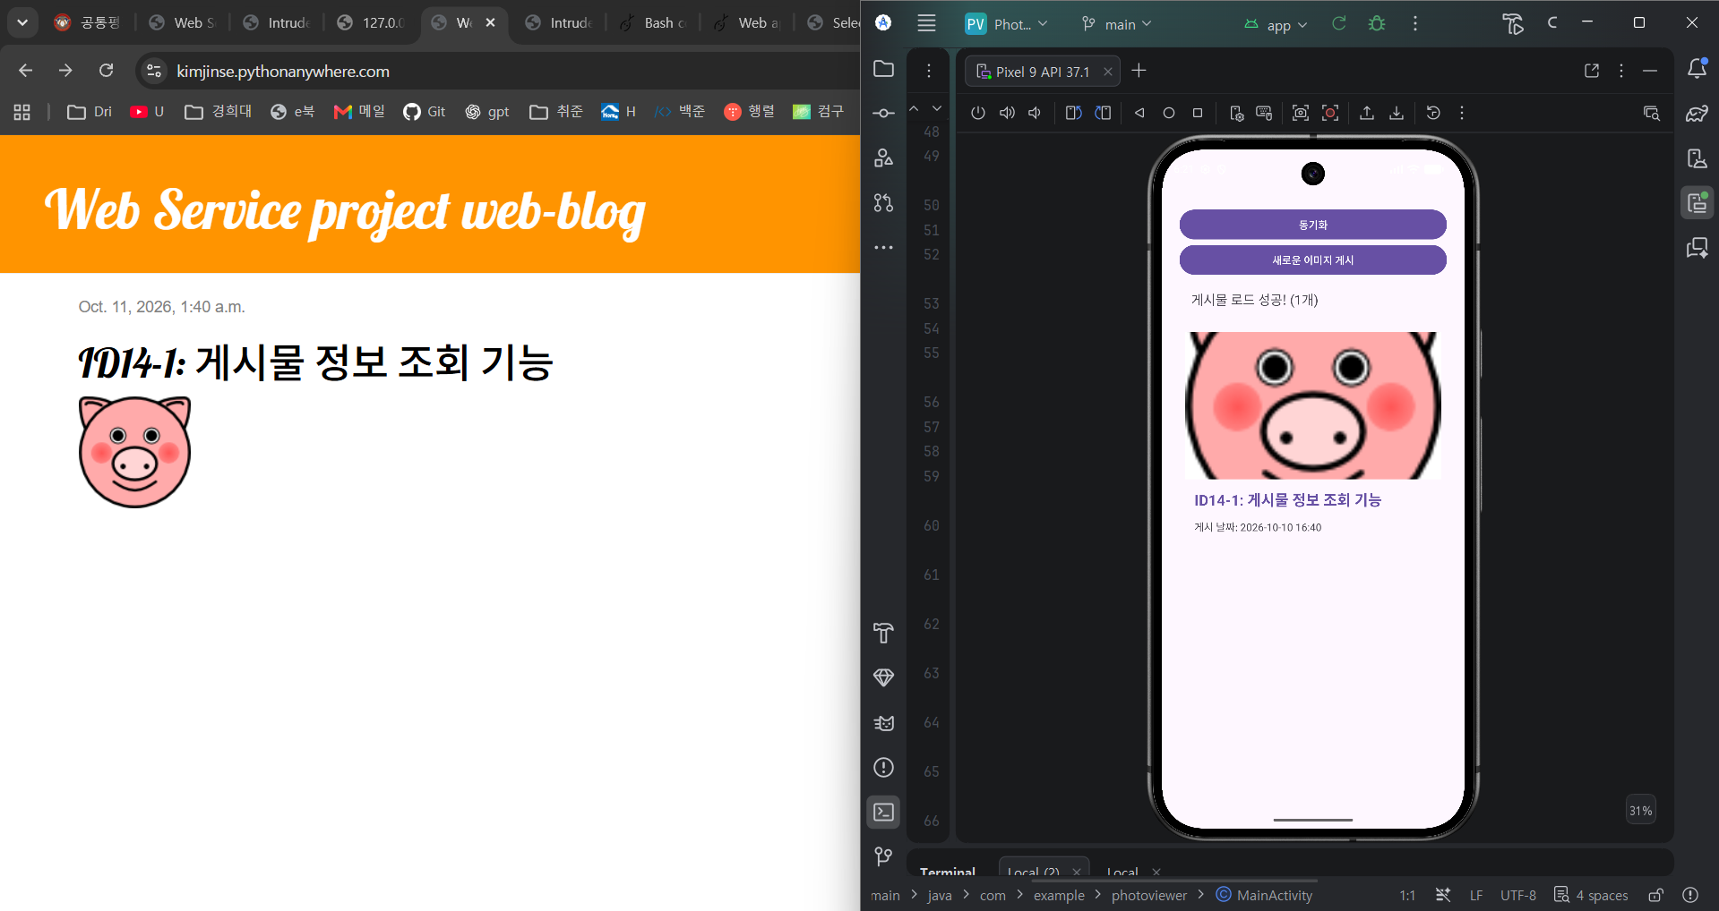  -클릭한 게시물의 상세 조회 페이지  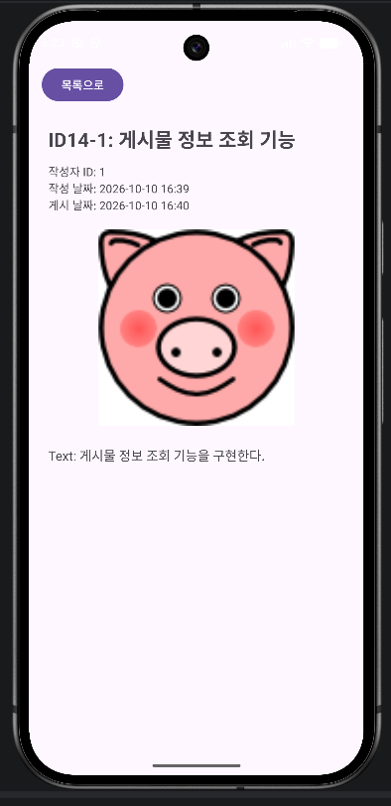
14-2 |  | 게시물 검색 기능 | 클라이언트 화면에서 게시물 검색 기능을 구현한다.  현재 동기화한 게시물의 제목과 본문에서 검색어가 포함된 게시물을 찾아 목록에 표시한다.  <구현 간 특징>  -검색 키워드를 입력할 때마다 특정되는 게시물의 결과와 개수가 바뀐다..  -영문 대소문자와 검색어 앞뒤 공백은 구분하지 않습니다.  결과가 없으면 ‘검색 결과가 없습니다’를 표시합니다.  -상세 조회 후 돌아오거나 화면이 재생성되어도 검색어를 유지합니다. 동기화가 성공하면 기존 검색어로 새 목록을 다시 검색합니다. | O |  | -검색 기능 UI  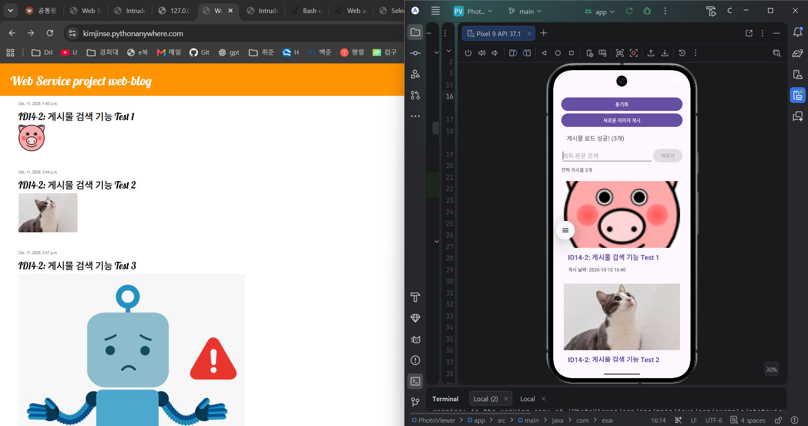  -존재하는 검색 키워드 입력 시  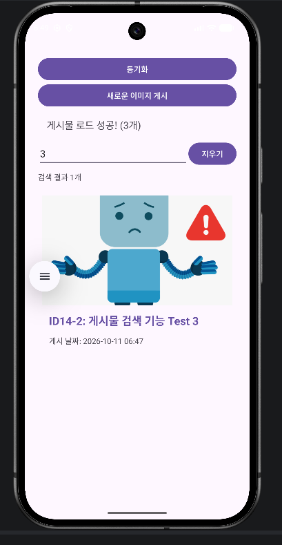  -존재하지 않는 키워드 검색 시  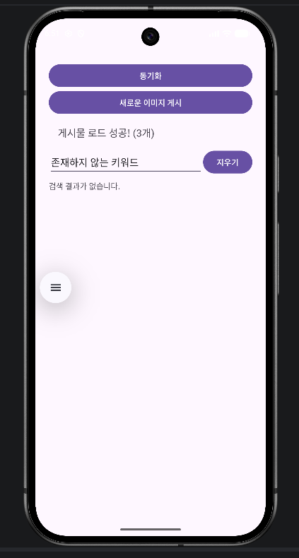
14-3 |  | 목록 보기 방식 전환 기능 | 클라이언트에서 사용자가 게시물 목록을 큰 이미지 또는 썸네일 목록으로 볼 수 있도록 선택 기능을 제공합니다.  큰 이미지 보기는 이미지 아래에 제목·날짜를 표시하고  썸네일 목록은 80dp 크기의 이미지 옆에 제목·날짜를 표시합니다. | O |  | -목록 보기 방식 전환 기능 UI  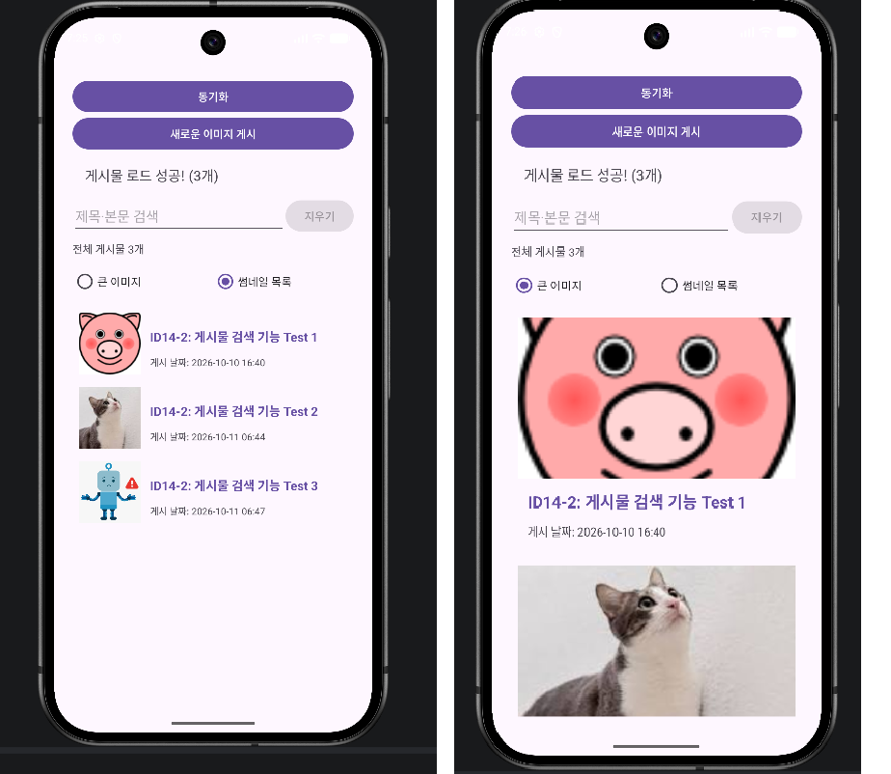
14-4 |  | 게시물 정렬 기능 (날짜기반) | 클라이언트에서 게시물을 게시날짜를 기준(최신순 / 오래된순 )으로 정렬 기능을 제공한다.  기본값은 최신순으로 정렬하고  만약 날짜가 없는 게시물이 있다면, 목록 아래에 표시한다. | O |  | -게시물 정렬 기능 UI  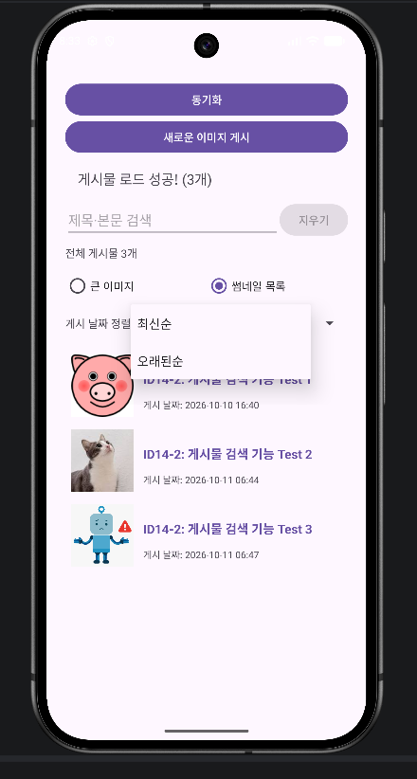  -최신순 / 오래된 순 정렬 시  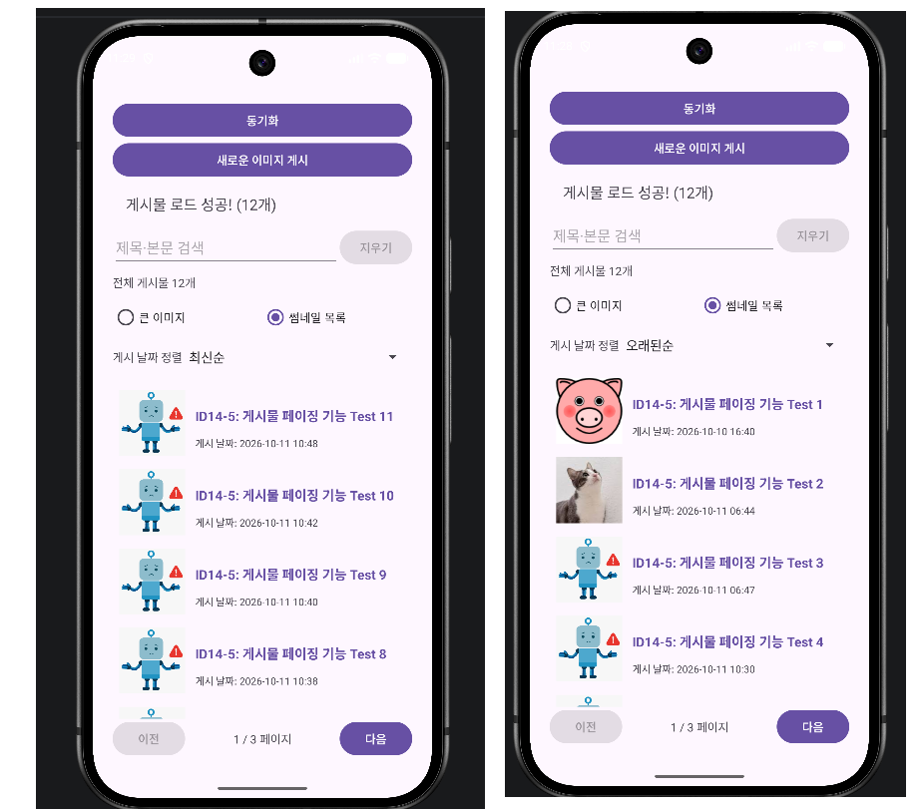
14-5 |  | 게시물 목록 페이지 이동 기능 | 클라이언트 화면에서 동기화한 게시물을 한 페이지에 5개씩 나누어 표시한다.  목록 하단의 이전·다음 버튼으로 페이지를 이동하며, 현재 페이지와 전체 페이지 수를 확인할 수 있다.  <구현 간 특징>  - 첫 페이지에서는 이전 버튼, 마지막 페이지에서는 다음 버튼을 비활성화한다.  - 게시물이나 검색 결과가 없으면 `0 / 0 페이지`로 표시하고 두 버튼을 비활성화한다.  - 전체 목록에서 검색·정렬한 뒤 페이지를 나눈다. 검색·정렬 변경 시 첫 페이지로 이동한다.  - 동기화로 페이지 수가 줄면 마지막 유효 페이지로 조정한다. | O |  | -게시물 목록 페이지 이동 기능  (여러 페이지 존재 UI)  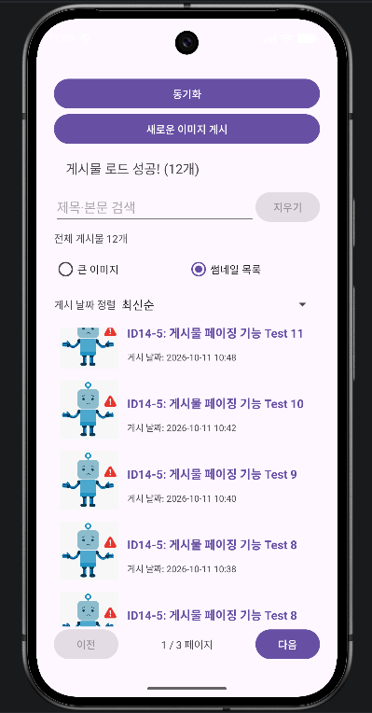  -단일 페이지일 때 UI  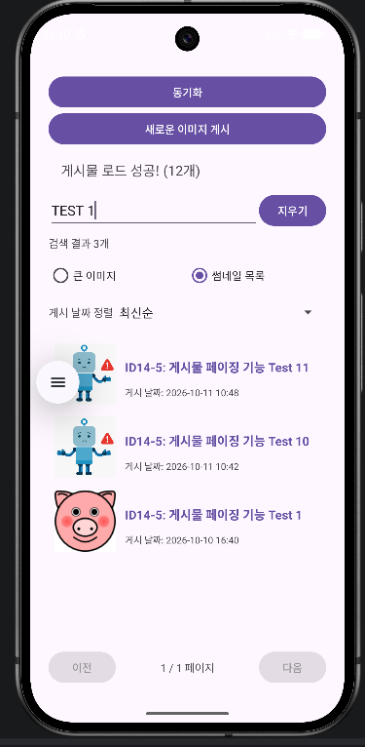  -존재하지 않는 페이지에서의 페이징 제한 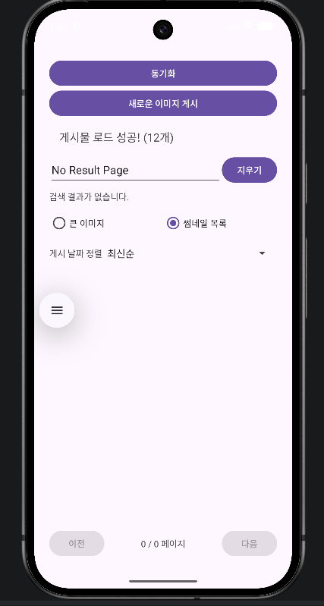

<추가 부록: 첨부 이미지>
- 1. 증빙자료

2. 증빙 자료

https://github.com/wlstp8473/KHU_MobileWebProject_Midterm_Evaluation_01.git

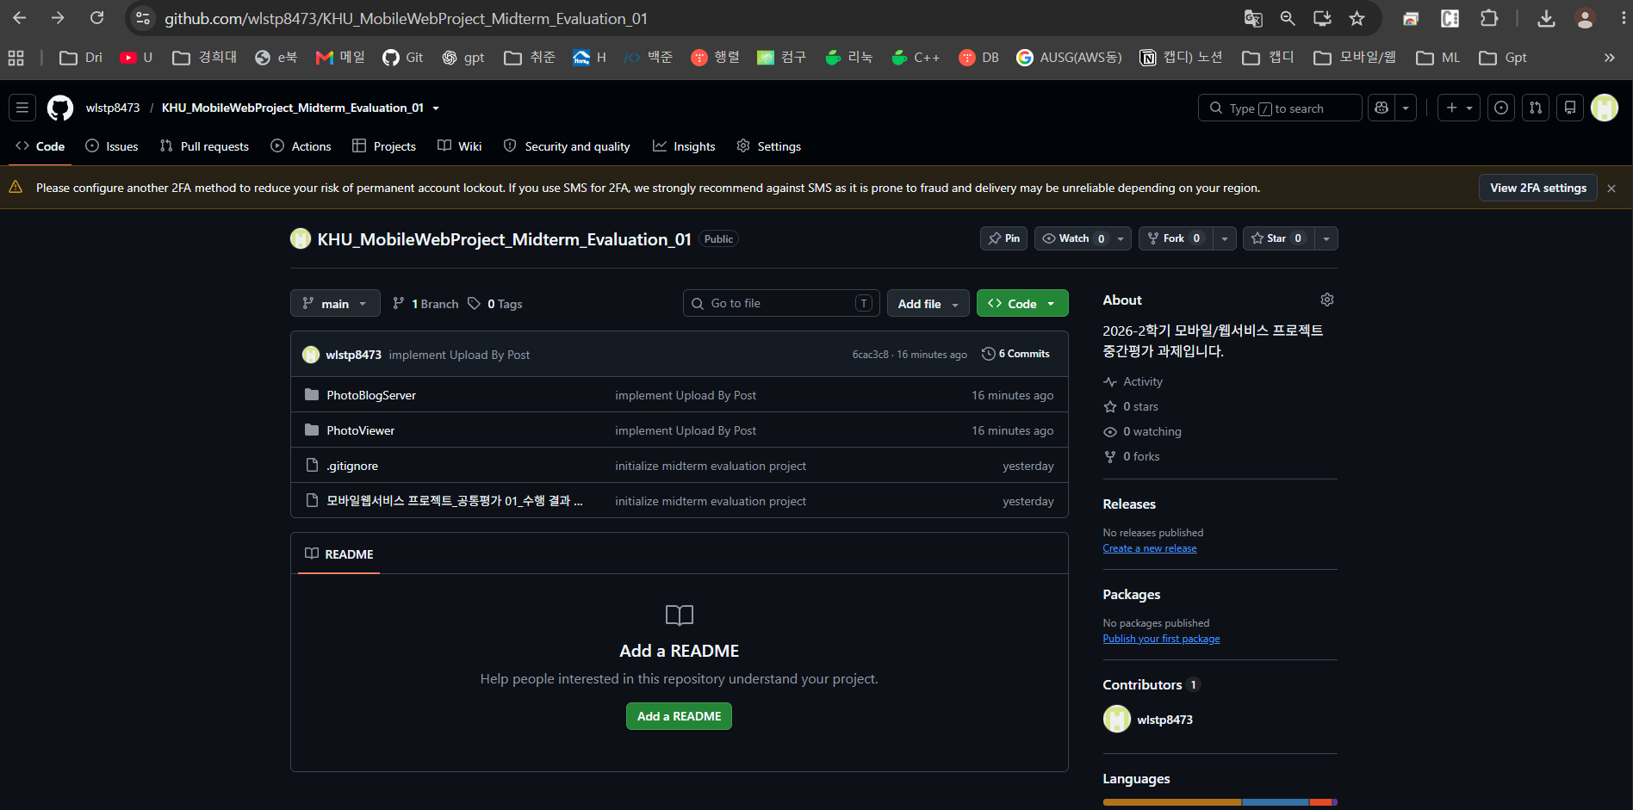

3. 증빙 자료

4. 증빙 자료

5. 증빙 자료

6. 증빙 자료

7. 증빙 자료

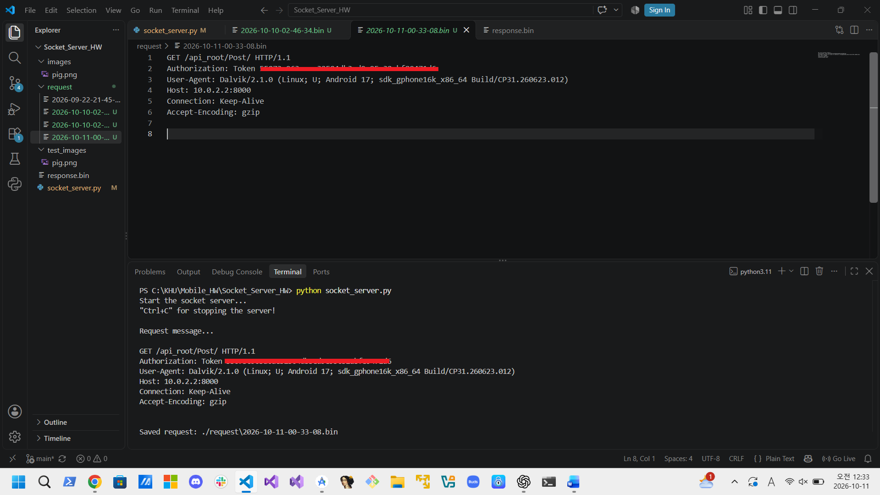

8. 증빙 자료

9. 증빙 자료

10. 증빙 자료

11. 증빙 자료

- 이미지 첨부 UI

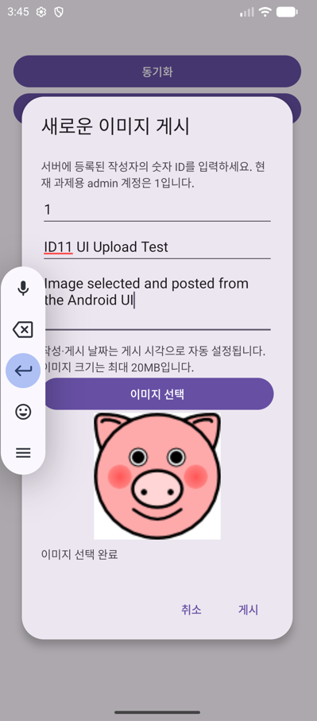

- 첨부된 이미지 반영 확인

12. 증빙 자료

13. 증빙 자료

14-1. 증빙자료

-게시물 목록 조회 기능 UI

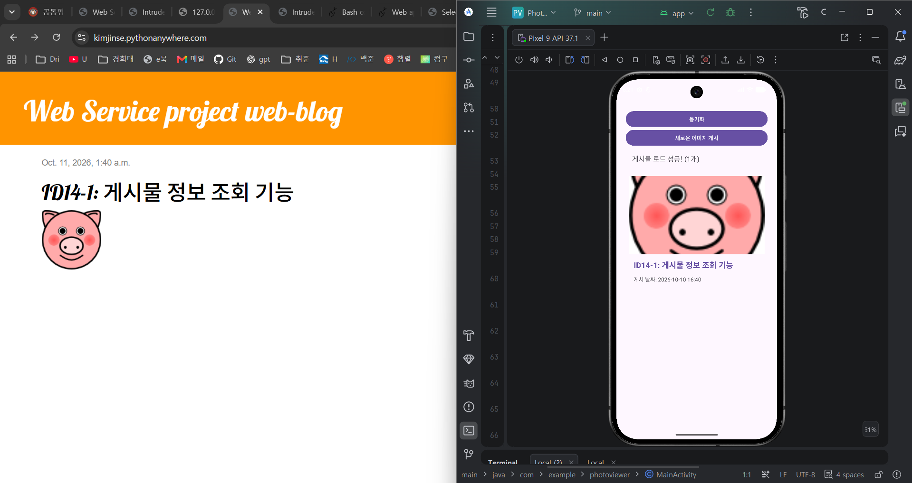

-클릭한 게시물의 상세 조회 페이지

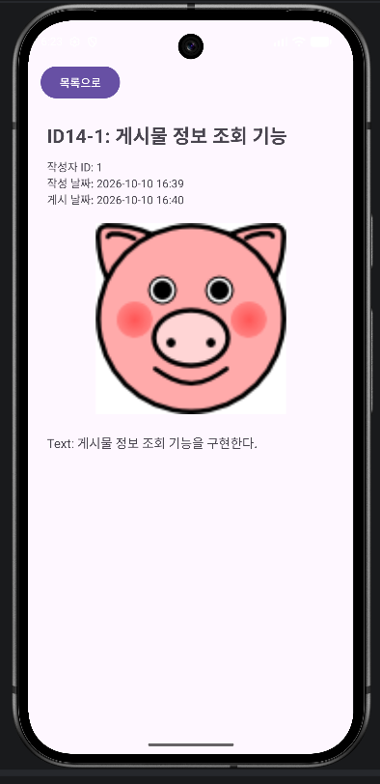

14-2. 증빙 자료

-검색어 입력 전

- 존재하는 키워드 검색어 입력 시 이미지 / 존재하지 않는 키워드 입력 시 이미지

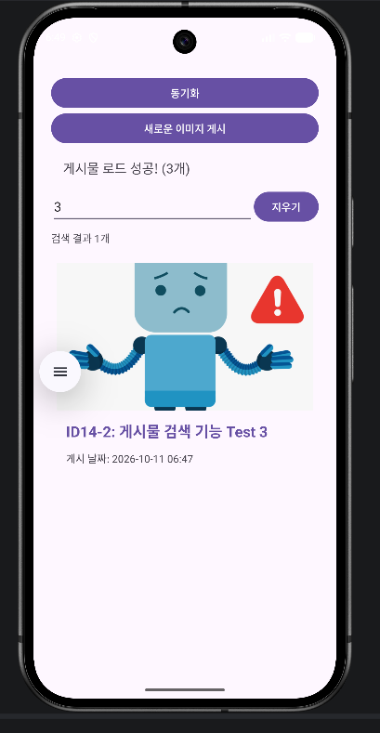

14-3 증빙 자료

-목록 보기 방식 전환 기능 제공 (큰 이미지 또는 썸네일 이미지)

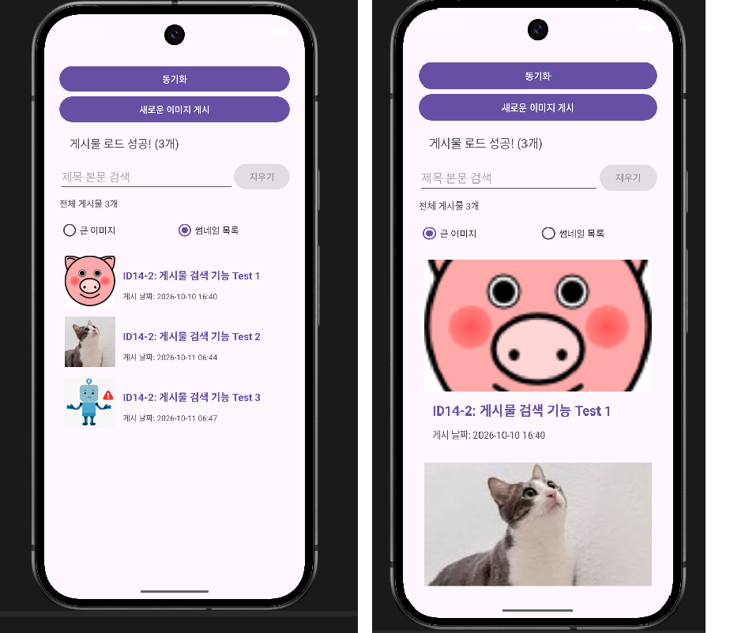

14-4 증빙 자료

-게시 날짜 기반 정렬 기능 이미지 UI

-최신순 정렬 시 이미지 / 오래된 순 정렬 시 이미지

14-5. 증빙 자료

-여러 페이지 존재 시, 첫 번째 페이지 / 마지막 페이지 화면 이미지

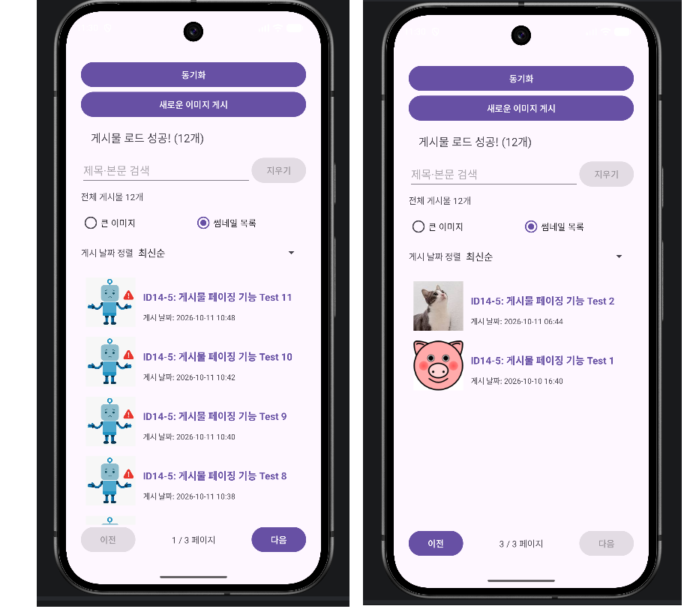

-존재하지 않는 페이지일 때, 페이지 이동 금지

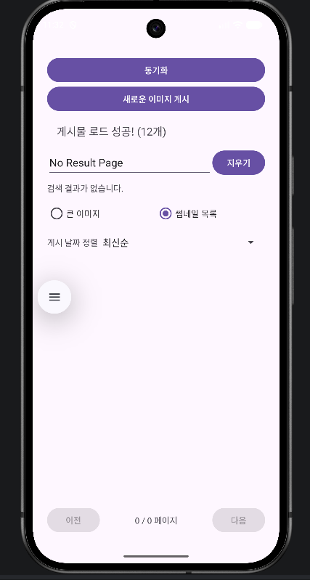

-단일 페이지에서의 페이징 제한

